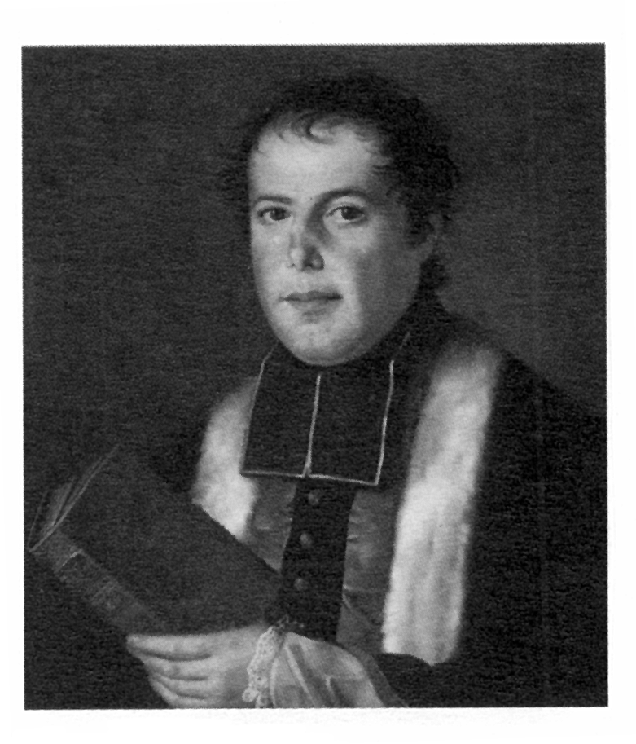
Un espíritu creador

Pedro Bienvenido Noailles
1793 - 1861

Fundador de la Asociación
de la Sda. Familia
en 1820

Los Institutos, o grupos que configuran la gran asociación de la Sagrada Familia, y que son la expresión de la mente creativa del humilde sacerdote de Burdeos, son los siguientes:

- Hermanas de San José, Obreras Cristianas, en 1820
- Damas de la Inmaculada o de Loreto, en 1822
- Damas de la Sda Familia, 1825
- Hijas de Dios solo, en 1827
- Hermanas de la Inmaculada Concepción, en 1829
- Hermanas de la Esperanza, para los enfermos, en 1836
- Hermanas Agrícolas o del Apostolado rural, en 1856
- Hermanas de Santa Marta, en 1857
- Hermanas Solitarias o contemplativas, en 1857

Basta el repaso de esta lista sorprendente de iniciativas fundacionales para sospechar que un gran hombre se esconde bajo el nombre de este carismático sacerdote, nacido entre los rojos resplandores de la "Epoca del terror", en la Revolución francesa, y destinado por Dios para promover nueva vida religiosa.

Increíble resulta el concebir tanta creatividad escondida en una silueta tan humilde como la que ofrecía el Buen Padre, como gustaban llamarle los que le trataban de cerca. Hombre sencillo, de apariencia inofensiva, bonachón por carácter, clarividente por reflexión y piedad, humilde por virtud, con vocación de martirio, no perdió ni un minuto en su trabajo. Y era este la mayor parte del tiempo el dedicarse a orar y a hacer orar por las obras que, como florecillas franciscanas, iban brotando de sus manos siempre dispuestas a hacer el bien.

Quien estudia su figura se llena de admiración y sorpresa ante el cúmulo de tantas hazañas generosas. Impresiona el itinerario de su vida, poblado de mil geniales intuiciones y abierto a todas las necesidades de las almas. Es, sin duda, un mensajero de un espíritu nuevos y testigo de la presencia divina en el mundo.

- Su pedagogía es de fortaleza en las apariencias humildes. Nadie, al ver su cuerpo raquítico y enfermizo, fatigado, hubiera podido pensar que, bajo su sotana raída y sencilla, se podía esconder un genio de la caridad y del amor a la Iglesia. Sin embargo, el intuitivo Bienvenido Noailles era mucho más que un sacerdote celoso. El "Buen Padre", como le proclamaban sus religiosas, se mostraba como un excelente educador.

- Sentía el deseo irreprimible de hacer el bien. Y lo hacía a raudales y generosamente. Si entró en los caminos de la Historia de la Iglesia de Francia como una de las lumbreras insignes, se debió precisamente a su capacidad para renovar y señalar derroteros nuevos que seguirían válidos en los siglos posteriores.

- Su palabra era eco de una voz divina que le iluminaba. Sabía comunicarla a cuantos se ponía cerca de él. Lo sobrenatural, el milagro, la profecía, la intuición de las almas, las conversiones, entraban en sus proyectos con la naturalidad de quien vive entregado del todo a Dios. Sabía que sus tiempos eran de desescombro y de restauración y se empeñaba a fondo en el oficio señalado por la Providencia.

- Por eso, él, que no quiso ser Obispo, hablaba familiarmente con los Obispos con la disponibilidad de quien trabajaba para la Iglesia que ellos tenían la misión de restaurar. El, que no quería posesiones, organizaba una sociedad civil que protegiera sus obras que tan vertiginosamente se desarrollaban. El, que se proclamaba insignificante Coadjutor de parroquia, abría cauces de acción eclesial a los seglares, capaces de atraer a miles y miles de ellos en labores que se adelantaban en un siglo a la Historia de la Iglesia.

Y él, que hubiera dado cualquier cosa por pasar su vida en el silencio y en la vida de oración, hacía tanto ruido por donde pasaba, que dejaba siempre tras de sí nuevas inquietudes y múltiples proyectos para mejorar la situación espiritual de los creyentes.

El secreto estaba en su corazón, siempre en oración silenciosa, siempre unido a Dios. Para asegurarla entre los suyos, fundó una familia de contemplativas y otra de solitarias, para que fueran la intendencia espiritual de todos sus audaces guerrilleros del amor divino.

ITINERARIO BIOGRAFICO

1793. 27 de Octubre. Nace en Burdeos. Sus padres, Pedro Noailles y Magdalena Pichard, son comerciantes modelos de honradez y de trabajo. Tienen 10 hijos, de los que sobreviven siete. Cuatro se consagran a Dios, dos varones y dos mujeres. La Revolución arruina el negocio familiar.

1800. Aprende las primeras letras con un Oratoriano secularizado. Su influencia es negativa, por lo que su madre le lleva al Seminario Menor de Burdeos. Continúa estudios en el Liceo local y se prepara para ejercer algún oficio.

1810. Entra como escribiente en casa de un abogado de fama nacional, el Sr. Peyronnet, que llegará a ser Ministro más tarde. Aunque cristiano, vive un tanto marginado de las prácticas del culto. Hace la Primera Comunión sólo a los 19 años, en 1912.

1812. 27 de Junio. Fallece su padre. Inicia estudios de Medicina, pero pronto los deja.

1814. Toma contacto con el Párroco de Santa Eulalia, el Abate Dinetti, que le orienta con lecturas. Va influyendo lenta y oportunamente en sus sentimientos.

1816. Septiembre. Acompaña al Sr. Peyronne y se traslada a París, con la intención de promocionarse. Su vida religiosa es fría a pesar de la piedad de su madre. Se incardina en la Guardia nacional durante unos meses, pero la abandona. Participa en reuniones de literatos. Deja los estudios jurídicos e ingresa en el Seminario de San Sulpicio. En Diciembre recibe la tonsura.

1818. Mayo. Es ordenado de Subdiácono. El 19 de Diciembre recibe el Diaconado.

1819. 5 de Junio. Es ordenado Sacerdote. Regresa a Burdeos. Es nombrado Vicario de la Parroquia de Sta. Eulalia. Se dedica a intensas obras de apostolado. Predica en unión de su amigo, el sacerdote Laborde, una misión. Fallece su madre en Diciembre.

1820. Comienza una "Asociación para la recristianización de su Parroquia y de la ciudad", en forma de Catecismos de Perseverancia, que tienen amplio eco en la población. De allí sale la Sociedad de Damas de la Sda. Familia. La obra se divulga rápidamente. Se une su hermano Amando, ya ordenado sacerdote y coadjutor de Sta. María.

1822. 3 de Febrero. Milagro de la Custodia en la capilla de la Institución de Burdeos. Al dar la Bendición el sacerdote Delort, se manifiesta en la custodia la figura serena de Jesús, bendiciendo a las Hermanas y alumnas reunidas. Se extiende la noticia del hecho. Se incrementan los fieles que acuden a rezar. Comienza a asumir la asociación de seglares comprometidos en obras de caridad. También surge este año el Grupo de las Damas de la Inmaculada Concepción, a quienes llama Hermanas de Loreto. El 8 de Octubre visten el Hábito las tres primeras.

1823. 15 de Enero. Consigue para sus religiosas el permiso para tener la exposición perpetua de la Eucaristía. Deja la parroquia con permiso de sus Superiores eclesiásticos, a fin de dedicarse a la Sda. Familia. Inicia la primera obra en París.

1825. 27 de Octubre. Son aprobadas por el Obispo local las Reglas de las Hermanas. Redacta la Regla de las seglares que trabajan en obras de celo y las propias de las Damas de la Sda. Familia. El 28 de Mayo reúne a las primeras jóvenes en Comunidad, formando la Congregación religiosa de la Sda. Familia. El mismo año recibe la aprobación del Obispo local, Mons Aviau.

1826. 27 de Junio. Recibe la aprobación civil por Orden Real de sus obras educativas y de asistencia. Crea la sociedad civil "Viuda Claver et Cie", para que sea la propietaria interpuesta de los bienes materiales de sus diversas obras. Las vocaciones se multiplican y sabe establecer las líneas básicas de los diversos grupos de la familia.

1827. 19 de Agosto. Se constituye el grupo de "Hijas de Dios solo", que se disponen con plena entrega a estar a disposición de cualquier obra a las que decida enviarlas el Fundador, pero que tienen por misión central la oración.

1829. Surge el grupo de "Hermanas de la Inmaculada Concepción", dedicadas preferentemente a la educación de las clases necesitadas y a la atención de los enfermos.

1831. Enero. Abre en Burdeos el Noviciado de las Hermanas Educadoras. Recibe de Mons. Cheverus la aprobación de la Obra de la Sda Familia. El mismo año recibe el Breve de Gregorio XVI que confirma la aprobación episcopal.

1838. Termina la capilla dedicada a Ntra. Sra. de Todas las Gracias, que inaugura con presencia del Obispo en la casa central.

1840. Otoño. Viaja a Roma para solicitar la aprobación definitiva de la Obra. Prepara una memoria. El 4 de Octubre sale de Burdeos. El 11 de Diciembre es recibido por el Papa Gregorio XVI. El 5 de Septiembre de 1841 se recibe la aprobación pontificia.

1844. 2 de Febrero. Se inaugura la primera casa de España, en Madrid, y pocos meses después se inicia la de Barcelona. En Septiembre publica para todas las Casas las Constituciones. Hace un viaje a Madrid en Febrero de 1845.

1846. 4 de Junio. Se inicia la casa de Mataró. El sacerdote P. Joaquín recibe el encargo de cuidarla. Pronto surgen disensiones con el Fundador. En 1850 se aleja de su autoridad la casa de la Sda. Familia establecida en Mataró. Tomarán el nombre de Hermanas de la Inmaculada Concepción. Sufre mucho por el hecho.

1852. Diciembre. Previendo que sus fuerzas decrecen, publica una edición especial y completada de las Reglas Generales de la Sociedad y las envía a todas las casas.

1855. Toma parte en el Concilio provincial de Burdeos, por indicación expresa del Obispo diocesano, el Cardenal Mns. Donnet.

1854. Sufre el primer ataque de apoplejía que le debilita mucho y le impide ya viajar y llevar su vida de intenso apostolado y penitencia.

1856. Surge el grupo de las "Hermanas Agrícolas", que se dedican a la atención de las zonas rurales, sobre todo dedicándose a la educación de las niñas campesinas.

1857. Mantiene relaciones con los Oblatos de María Inmaculada, a través del Fundador, el Beato Eugenio de Mazenod. Firma con ellos un compromiso para que esta Congregación asista espiritualmente a las religiosas de sus diversas obras. Se le repite el ataque de apoplejía. Escribe a todas las Hermanas consejos espirituales.

1859. Nace el grupo de la Sda Familia, denominado de las "Hermanas Solitarias", que se dedica a una vida estrictamente contemplativa.

1860. 4 de Septiembre. Padece el tercer ataque de apoplejía, que lo pone en peligro inmediato de muerte. Su salud queda deteriorada y sus cinco últimos meses de vida son una purificación en el sufrimiento y en la inactividad.
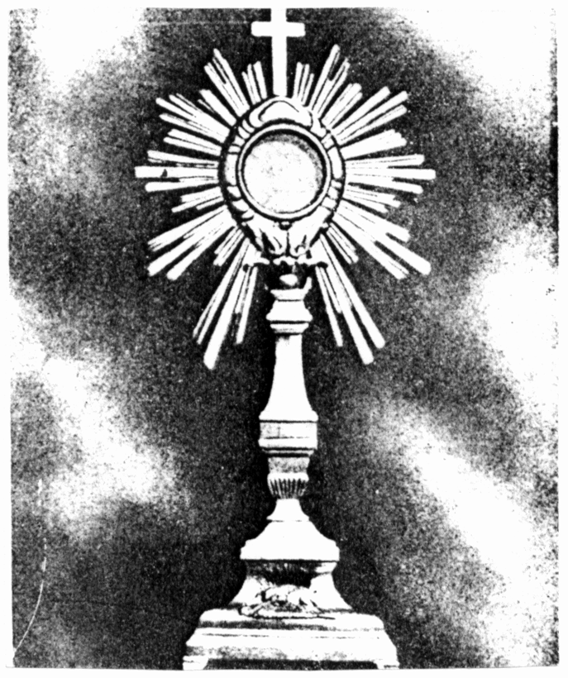
1861. 8 de Febrero. Fallece en la casa Central de la Sda. Familia, de Burdeos. A su muerte, las diversas ramas de la Sda. Familia cuentan con más de 30.000 asociados y su grupo de Hermanas pasa de 2.000, distribuidas en 124 casas en Francia, España, Bélgica y Argelia.

Escritos:

- Reglas Generales de la Sda. Familia.
- Noticia sobre la Asociación
de la Sda. Familia.
- Notas de retiro.
- Esquemas de homilías.
- Reglamento de vida.
- Cartas.

IDEARIO PEDAGOGICO

1. Una dinámica religiosa apoyada en Dios sólo y orientada a la generosidad, a la compasión y a la fortaleza, es lo que define la actitud profunda del P. Noailles ante la vida, ante la propia conciencia y ante los demás. Este espíritu define y aclara lo más rico de su intuición fundacional y su estilo apostólico. Es el modo como quiere servir a la Iglesia.

1. "Sólo Dios basta a todos los que se ven abandonados por las criaturas cuando no se busca más que a El en todas las cosas. Sólo Dios es el que lo ha hecho todo."
(Cit. Vida pg. 64)

2. "El hombre, al estar en la tierra sólo de paso, no puede enorgullecerse de encontrar en ella la felicidad completa...
Nacido para empresas grandes, sólo alcanzará su magnífico destino con la posesión de bienes eternos y con la felicidad de Dios mismo." (Sermón de 1819)

3. "Nada acontece sin permiso de Dios. Aceptemos siempre con sumisión las cruces que encontramos en nuestro camino. Oremos continua y confiadamente.
Dios tiene sus miras en las pruebas. Adoremos sus designios impenetrables, pero siempre llenos de misericordia para con sus hijos." (Carta 7 Septiembre 1850)

4. "La caridad es el principio y coronamiento de todas las virtudes, la que les da el valor.
Por tanto, debe reinar siempre en el corazón de todas las Congregantes y debe unirlas en estrecha amistad.
Se consolarán con afecto mutuo en sus penas, se visitarán cuando estén enfermas, se prestarán todos los servicios a su alcance.
El amor y la unión fraterna se extenderá a los miembros de la Sagrada Familia."
(Reglam. de las Congr. 1860)

5. "Dios es un predicador tan elocuente que cuando habla al alma todo otro ruido de la tierra carece de atractivo y cansa. Acuda a El en todas sus necesidades y encontrará, junto al sagrario, todas las luces y fuerzas que necesita.
Acérquese a El y volverá con la firme voluntad de serle más fiel que nunca en el cumplimiento de sus deberes."
(Carta. Marzo 1855)

6. "Lejos de experimentar sentimientos de envidia hacia otras Congregaciones u otras obras, incluso obras ajenas a la Asociación y que gocen de mayor estima y trabajen de un modo más aparentemente eficaz en la salvación de las almas, se alegrarán sinceramente y contribuirán a ellos...
Poco importan que nuestro Señor sea glorificado por nosotros o por otros, con tal que sea glorificado."(Introd. Regla de 1851)
2. El Espíritu de caridad y de compasión se halla en el corazón del P. Noailles y en el alma de todas sus obras. Sólo el amor al prójimo es la fuente de sus inspiraciones y se muestra como un chorro de luz en medio de su siglo violento y convulsivo. Por eso, pasó por la tierra ofreciendo la paz, el amor y la luz. Y siempre fue exigente con sus religiosas en todo lo relacionado con el desinterés y la generosidad.

1. "La palabra de Dios es una semilla y es semilla que continúa siendo fecunda, de la que brota toda la creación el universo... El "dijo, y todo fue hecho", continúa siendo fecundo: los Apóstoles convirtieron al mundo por la Palabra de Dios. Así lo hicieron los misioneros..."
(Sermón del Miércoles de ceniza. 1821)

2. "Si es verdad que hay personas que no colaboran, también es cierto que otras entran de lleno en los designios de la Providencia, pues consideran a los pobres como a sus propios hijos. Animadlas para que vengan a las asambleas. Viendo a los niños los amarán y procurarán hacerlos felices, no sólo prodigándoles caricias, sino con ropa, dinero y trabajo...
Decidles que es Jesús quien tiene necesidad de una cama, de vestido, de comida... Porque, "en verdad os digo, que lo que hacéis con uno de estos pequeños, conmigo lo hacéis."
(A las jóvenes. Febrero 1843)

3. "Es importante que el ardor apostólico esté regulado por el Espíritu divino, a fin de que se mueva con tanta prudencia como celo." (Reglas de 1844)

4. "Respecto a la dirección de las obras o de las almas, como la virtud de la prudencia tiene por objeto hacernos escoger los medios más aptos para el fin que nos proponemos, es conforme al espíritu de Dios que utilicemos para ello la experiencia, la habilidad, los talentos naturales de que cada cual está dotado, lo mismo que se sirve uno de los ojos, de las manos, de las demás partes del cuerpo para secundar las operaciones del alma.
Sin embargo, las Hermanas tendrán por norma invariable preferir siempre, en las obras de Dios, los medios sobrenaturales a los naturales, considerando todas las cosas a la luz de la fe y no sólo de la razón."
(Intr. Regla de 1851)

5. "La paz y felicidad de una familia no se basa en el aislamiento e indiferencia de cada uno de sus miembros: esta sería la paz de los cementerios. La paz reside en una sociedad que tiene vida.
Pero, sólo nos unimos con aquellos que conocemos y amamos. Los miembros de una familia religiosa, cualesquiera que sean las simpatías o gracias de vocación que los llaman a vivir juntos, no contraen ni conservan esa unión de pensamientos y sentimientos si no fomentan entre ellos relaciones frecuentes y tan íntimas como sea posible."
(Doc. de unión con los Oblatos 1858)

6. "Las Hermanas tienen por objeto hacer conocer y amar a nuestro divino Salvador.
Esto es lo que principalmente deben tener en cuenta, en todos los cuidados que prodigan a los enfermos.
Deben recordar que desempeñarán con éxito su ministerio, si son capaces de emplear más que las palabras, los ejemplos de las virtudes más eminentes."
(Memoria de 1836 pg. 51)

3. De la caridad brota el apostolado. Dios quiere que todos los hombres se salven, pero quiere contar con los hombres en tan arrebatadora empresa. Por eso solicita siempre la colaboración por procedimientos suaves, siendo la mansedumbre su lenguaje más persuasivo y resultado la abnegación el ideal supremo del apostolado.

1. "Dios Padre envió a su Hijo Jesucristo como El mismo envió a sus discípulos, hombres como El. De la misma manera que Dios estaba con Jesucristo, El está con sus discípulos. Jesús fue enviado para la redención del género humano.
Los discípulos, los cristianos, somos enviados para la salvación de nuestros hermanos. Al mismo tiempo que trabajamos en nuestra santificación, estamos obligados a trabajar en la santificación de los demás." (Sermón de Quasimodo)

2. "A ejemplo de su divino Esposo, cuya caridad se extendía a todos los hombres, prestan sus servicio a todos los enfermos que las llamen, de cualquier posición social y religión que sean, sintiéndose dichosas de entregarse al cuidado de los pobres cuando las circunstancias lo permitan."
(Memoria de 1836)

3. "Ni el trabajo ni las dificultades deben desanimarme, bien entendido que Dios recompensa el celo y no el éxito.
Cuando se trate de mis deberes, no debo tener en cuenta ninguna consideración humana: pobres y ricos, ignorantes y sabios, extraños y conocidos, todos tienen el mismo derecho a mi solicitud y no debo hacer acepción de personas."
(Reglamento de vida 1819)

4. "Rece Vd. para que se haga en mí lo que yo quiero que se haga en Vd: que no ame, que no busque, que no haga caso de nada aquí abajo más que de las humillaciones, de las cruces, de las penas de espíritu y de corazón, por las que el Señor hace pasar a las almas que le son predilectas. Yo soy indigno de tener parte en esos favores espirituales, pero me juzgaría feliz si Dios me concediera esa gracia."
(Cit. Vida pg. 69)

5. "No podemos olvidar que es al mismo Jesús a quien servimos y amamos en sus miembros dolientes. Debemos evitar, no sólo que nos alaben, sino aún mas que nuestras obras sean conocidas, si es posible, recordando las palabras de Jesús: "Que vuestra mano izquierda no sepa lo que hace la derecha."
(Reglam. Damas de la Caridad 1823)

6. "Por sus obras conoceréis a los verdaderos discípulos del Evangelio. Nuestro Señor, luego de haber realizado toda clase de obras buenas, a fin de que le imitemos, nos invita a ello con su consejo, sus promesas, hasta sus amenazas, en cada página del Evangelio...
Para comprometernos con más fuerza en la tarea de atender a los pobres y desgraciados, nos promete que aceptará como hecho a El mismo el bien que hagamos a nuestros semejantes."
(Const. Gen. de la Asociación)

7. "Quizás ignoráis la alegría que se experimenta cuando se presta ayuda a una viuda, cuando se alimenta a un huérfano, cuando se tiende una mano a un joven en peligro... Experimentad esas alegrías, si vuestra alma no está muerta.
Veréis que todos los goces del mundo no valen tanto como el dar consuelo al que sufre." (Sermón de 1819)

8. "¡Qué hermosa misión la suya! Está destinada a colaborar en la redención de las almas rescatadas por todo un Dios y lo va a realizar por sus cuidados solícitos y por sus oraciones.
No ponga límites a la perfección a la que aspira. Muéstrese digna de tan sublime vocación y, si quiere que Dios bendiga sus trabajos, sea santa."
(Carta 2 Noviembre 1854)

4. La Asociación de la Sda. Familia es una forma de Iglesia y de comunidad al estilo de los primeros cristianos. Ella está en la Iglesia para extender el Reino de Dios entre los hombres y trata de adaptarse al espíritu de los tiempos, superando las formas externas y aspirando a hacer el bien que es lo que importa. No en vano la misión de la Iglesia es la misma de Jesús y se halla por encima de las circunstancias o intereses.

1. "La Asociación de la Sagrada Familia tiene como finalidad renovar entre nosotros, en la medida de lo posible, el espíritu y las virtudes de la primitiva Iglesia, en la que los cristianos no tenían más que un mismo espíritu y un solo corazón y una sola alma, cualquiera que fuera su situación o su trabajo.
Tanto viviendo en la soledad como en pleno mundo, se consideraban formando una sola y única familia, en medio de los pueblos infieles." (Reseña de 1860)

2. "No podrá hacer ningún bien sino en la medida en que se despoje del amor propio para no obrar sino movido por el espíritu de Dios." (Cit. Vida pg. 72)
3. "Que el amor de Jesús, María y José sea el vínculo y la vida de todos los miembros de la Sagrada Familia.
Permanezcamos unidos tanto en el trabajo como en la oración. Trabajemos conjuntamente para extender el Reino del divino Maestro a través de nuestra Asociación." (Carta 5 Agosto 1852)

4. "El cristianismo ha puesto de manifiesto todo lo que encierra el corazón femenino de fortaleza y capacidad para hacer el bien. Por eso ha asociado a la mujer a todas las obras buenas. No hay nada que ella no pueda emprender, de una manera más o menos directa, en relación a la salvación o bienestar de los demás. Su colaboración tiene gran eficacia, pues une a sus cualidades naturales el amor y la práctica de las virtudes evangélicas." (Reglas Generales de 1851)
5. "Sea realmente madre de esas jóvenes. Hágase pequeña con las pequeñas y valiente con las que tienen necesidad de ser robustecidas para que pueda ganarlas a todas para Jesucristo.
Es Vd. en su comunidad la imagen del mismo Dios. No debe ser sensible, sino a lo que puede ofender a Dios... Ame a Dios, siga adelante y luego viva en paz, venga lo que viniere." (Cit. Vida pg. 75)

6. "Los corazones jóvenes que Vd cultiva se volverán, gracias a Vd, hacia Aquel que es principio y fin de todas las cosas.
Bajo su influencia, sus inteligencias se abrirán a la verdades de la fe. Podrá orientar hacia Dios todos los afectos de esos corazones puros. Y su trabajo será tanto más meritorio cuanto que en él no se recogen consuelos.
Pero, si el divino Maestro es glorificado, ello debe bastar para asegurar la perseverancia." (Carta Julio 1859)

7. "Vosotras continuaréis mis obras, conservaréis en ellas el espíritu que yo he tratado de infundirlas: espíritu de devoción, de piedad, de caridad, de abnegación, espíritu de sólo Dios, espíritu de familia. Amaos una a otras, amaos en Dios."
(Cit. Vida pg. 89)

8. "Nada puede detener vuestra carrera. Seguid adelante. Creced en numero y en virtudes. Que vuestras manos derramen por doquier las semillas de las obras buenas y del buen ejemplo.
Sed mansas, misericordiosas y obedientes como Jesús. Sed humildes, modestas y puras como María. Sed pobres, laboriosas y fieles como San José. Sed Hijas de la Sda. Familia. Formad con ella un solo espíritu y un solo corazón.
Vivid y morid en su seno, prodigándoos mutuamente solícitos cuidados como deben hacerlo entre sí hermanas cariñosas."
(Prólogo de la Regla 1851)

5. Espíritu de reconstrucción, de redención, de volver las almas a su primitivo fervor, es lo que late en su corazón de apóstol. Su ideal fue que el bien quede asegurado en nuestro entorno y que el Reino de Dios triunfe al final. Todas sus empresas brillaron por esa ilusión.

1. "Es esencial que nuestras relaciones estén marcadas por la mansedumbre y la caridad que excluye toda frialdad y despierta confianza.
A menudo, una palabra bondadosa es el comienzo de una vida mejor. Por el contrario, un reproche demasiado severo rompe la armonía en la familia."
(Carta 13 Julio 1845)

2. "Dejen que la obra siga su ritmo sin preocuparse demasiado por obstáculos que le suscitan. Hágase de momento todo el bien que se pueda y más adelante Dios dirá.
Busquemos únicamente a Dios, queridas Hermanas y, si llega el caso de tener que sacudir el polvo de las sandalias y alejarse de las regiones que nos rechazan, ¿no hay acaso otros lugares donde hacer amar al Señor?"
(Carta 12 Mayo 1838)

3. "El espíritu sopla donde quiere y como quiere. Cada uno tiene su camino y ningún camino es el mismo.
A unas obras les dice: no sobrepaséis esos límites, seréis una obra local o una obra diocesana.
A nosotros nos ha dicho, como a los Apóstoles, que no eran más que doce en Jerusalén: "Os dispersaréis por todo el mundo".
Nos ha dicho lo que dice todavía en nuestros días a muchos sacerdotes y lo que alientan santos Obispos, aunque sus Diócesis sufran gran penuria de sujetos: entraréis en tal o cual Orden religiosa, iréis a las misiones extranjeras en medio de pueblos infieles.
Allí no tendréis ayuda aunque estaréis rodeados de mieses abundantes; pasaréis grandes trabajos, pruebas de toda clase y os conducirán probablemente al martirio.
Pero no importa, con tal de que me ganéis almas y vosotros ganéis el cielo."
(Carta al Obispo de Nantes. 1858)

4. "No es para nosotros sino para Dios para quien debemos siempre trabajar nosotros. Si El quiere que otros hagan nuestra obra, debemos alegrarnos porque lo harán probablemente mejor que nosotros."
(Carta 25 Mayo 1825)

5. "Debemos estar convencidos de que no hay nada más sólido y digno de ser ofrecido a Dios que lo que bendice y santifica su Iglesia, lo que sus primeros Pastores aprueban y protegen.
Los obstáculos que encuentran las obras de Dios, sobre todo en los primeros momentos, no deben detener su marcha. Les son enviados, no para apartar las obras del camino del Señor, sino para hacérselo conocer mejor y para mantenerlas en él con más confianza y decisión. Este es el fruto que he sacado de las dificultades."
(Carta Julio 1852)

6. "Cuando los hombres quieren emprender algo, dan una alta opinión de sus recursos, de sus instrumentos. Dios, al contrario, no sólo se sirve de los instrumentos más débiles, sino que encima los rebaja más, por miedo a que sus cualidades resalten algo. Permite que se les juzgue mal, que se les calumnie... Y es que las obras de Dios, para ser sólidas, no deben apoyarse más que en Dios. Es preciso que las criaturas se retiren."
(Sermón de Septuagésima)
7. "Hay dos caminos para los obreros de Jesucristo: el de la espera y el de la ejecución. Los santos han temido oponerse siempre a los planes de la Providencia y lanzarse por el camino falso, adelantando el momento determinado por ella.
También temían todo apresuramiento y toda precipitación en los caminos emprendidos." (Carta 20 Agosto 1832)
8. "Lejos de considerar la dificultad como una prueba de que Dios no quiere una obra, no veo en ella más que una consecuencia de la debilidad del hombre.
Sería imposible fundar una obra, y no habría una sola que pudiera mantenerse, si nos rigiéramos por el criterio de que Dios manifiesta su voluntad por medio del éxito.
El éxito es de Dios, los esfuerzos, nuestros. El éxito es la corona o la victoria a la que ha precedido el combate. Los errores, las faltas, no me extrañan en absoluto, pues debe ser así cuando Dios se sirve de los hombres y sobre todo si los escoge débiles como nosotros."
(Carta 15
Agosto 1827)

De una carta sobre " los problemas de España."

"En cuanto al matiz secular de nuestras obras, no me sorprende que algunas mentalidades de España estén todavía poco familiarizadas con este tipo de Instituciones. Hasta la fecha sólo se han conocido Ordenes religiosas propiamente dichas."

"Pero, si se quiere edificar sobre las ruinas de estas Ordenes, no quedará más remedio que aceptar las congregaciones seculares, pues serán las únicas que la Iglesia podrá conservar, del mismo modo que son las únicas toleradas en Francia después de la Revolución. Además tampoco debemos exagerar el sentido de la palabra "secular".

"Los miembros de dichas congregaciones se comprometen a practicar las mismas virtudes que en las Ordenes religiosas, sólo que en éstas las religiosas no están sometidas a las Leyes del Concilio de Trento y las que los Soberanos Pontífices imponen a las que se designan con el nombre de monjas..."

"No puedo creer que no existan en España hombres suficientemente sensatos para comprender que las necesidades de cada siglo no son siempre las mismas y que Dios suscita a veces obras adaptadas a las necesidades de las épocas y, por consiguiente, no todas pueden construirse sobre el mismo molde..."

"Desde luego percibo que hay en España muchas personas sencillas y piadosas que echan de menos y con razón las instituciones destruidas por la revolución o que van desapareciendo. Se imaginan que esas instituciones pueden renacer tal como ellos las conocieron y les cuesta reconocerlas en las obras nuevas que aparecen con estilo y vida más joven."

"Pero existen también personas de inteligencia preclara, que saben leer los signos de los tiempos y Dios las suscita de ordinario para conducir las almas en medio de los escollos y tempestades que engendran las revoluciones. Estos hombres acogen y protegen el bien, sea cual fuere la forma con que aparece..."
(Carta del P. Noailles. 7 de Spt. de 1846 ante
la incomprensión y separación de las Hermanas de Mataró).

? Las citas están tomadas de la obra "El Padre Noailles y la Sda. Familia de Burdeos.. Francisco Veuillot. Barcelona. Ed. Casulleras. 1944. También del libro: Un hombre bueno que pasó por aquí. Marie Bernard Flanagan. Madrid. 1981. Textos diversos están tomados de "Textos escogidos de Bienvenido Pedro Noailles. Roma. 1985. Y de "Guía Espiritual" de Pedro Bienvenido Noailles. Roma 1988.

